Dn. 01.06 .2020r. (poniedziałek)
Temat dnia: Mój dzień dziecka.
- Wykonanie delikatnego masażyku.
Rodzice i dziecko siedzą jedno za drugim, w niewielkiej odległości i wykonują na plecach siedzącej przed nim osoby czynności, o której mówi rodzic.
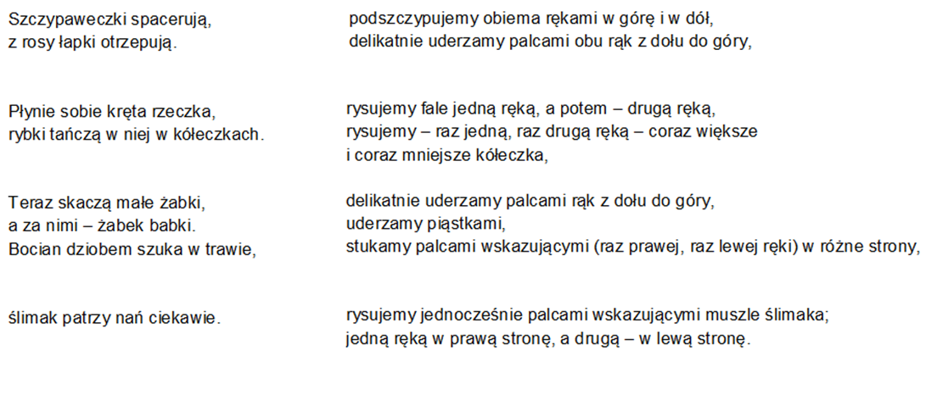
- „Daty”- porządkowanie dat świąt związanych z rodziną odpowiednim zdjęciom.

26 maja
23 czerwca
21 stycznia
22 stycznia
1 czerwca 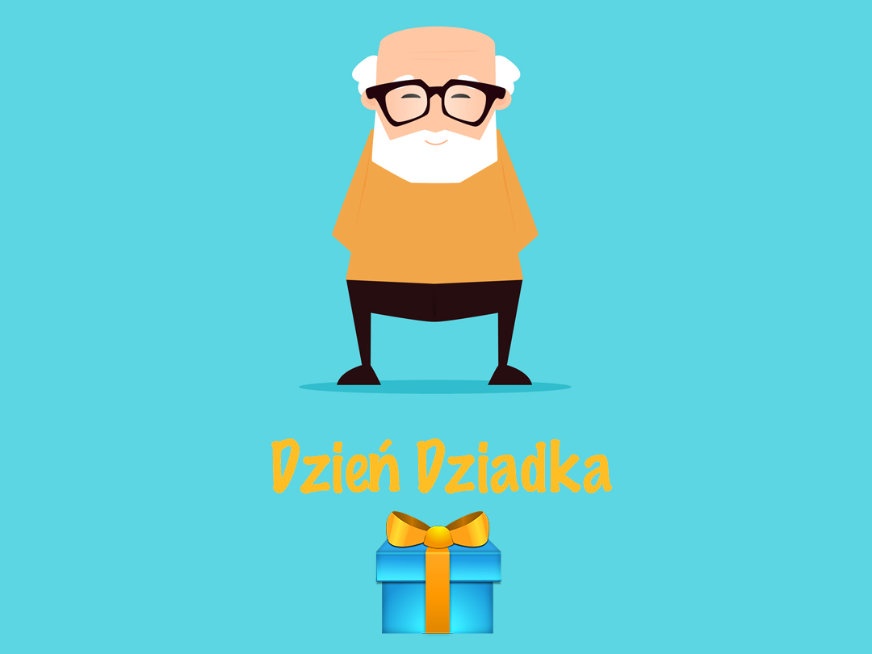
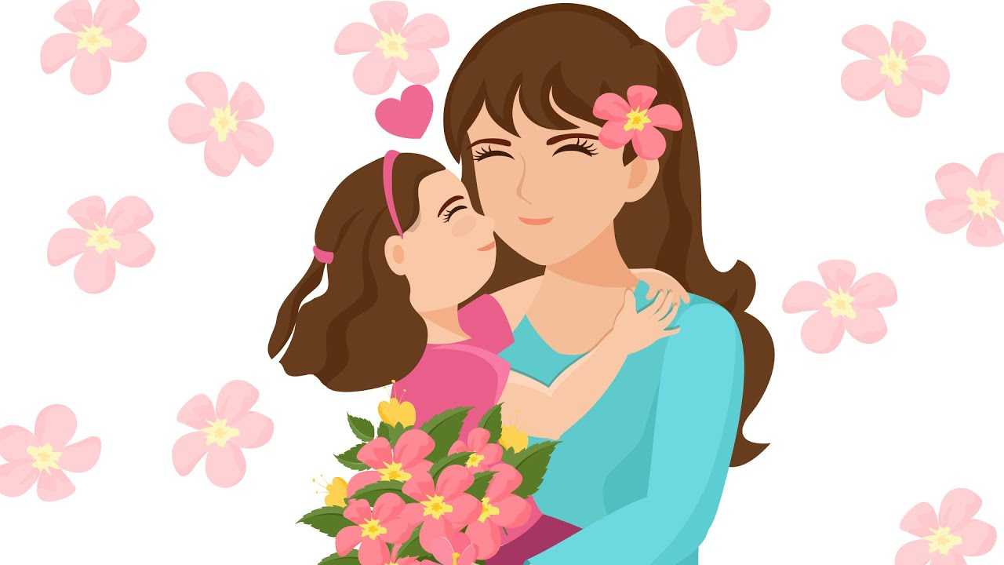
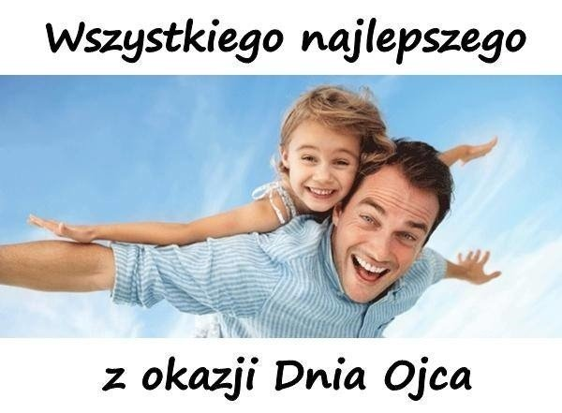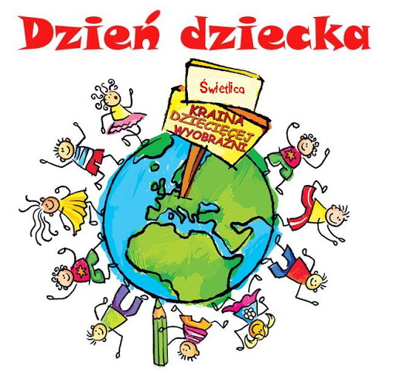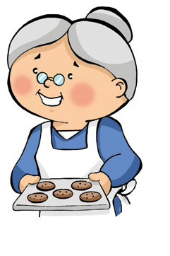
- „Dzień Dziecka na świecie”- ilustracje
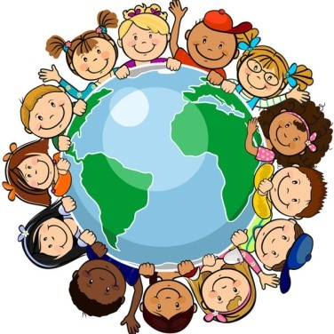
Dzień dziecka to nie tylko życzenia i prezenty
We wszystkich krajach dzieci dostają życzenia od swoich rodziców, w części są dodatkowo prezenty. Święto Dziecka w innych krajach obchodzone jest nieco inaczej niż w Polsce oraz miejsca gdzie Święto Dziecka służy do upamiętnienia ważnego wydarzenia.
Polska- bardzo często zajęcia i lekcje są odwołane. Organizuje się piniki i festyny, dzieci dostają drobne prezenty i łakocie.
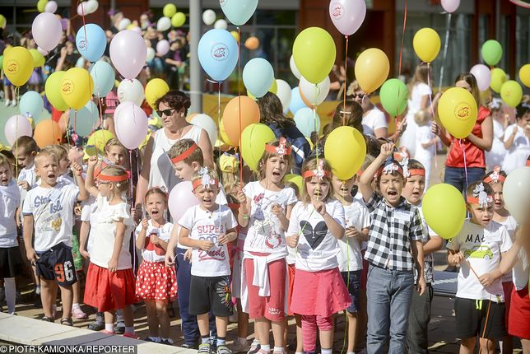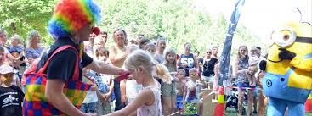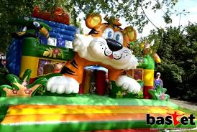
Indie – kolorowe mundurki - 14 listopada
W związku ze świętem, dzieci nie muszą zakładać do szkoły mundurków i mogą przyjść ubrane na kolorowo. Dodatkowo do wybranego przez dziecko stroju, przypinana jest róża, którą dziecko może przekazać dalej.
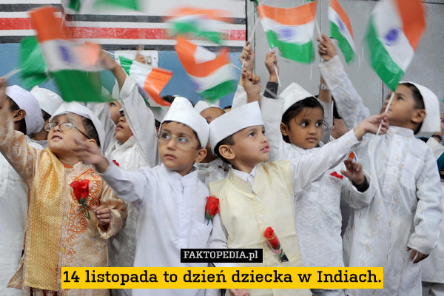

Chiny – wolne od szkoły- 1 czerwca
W Chinach w tym dniu dzieci mają wolne od szkoły.
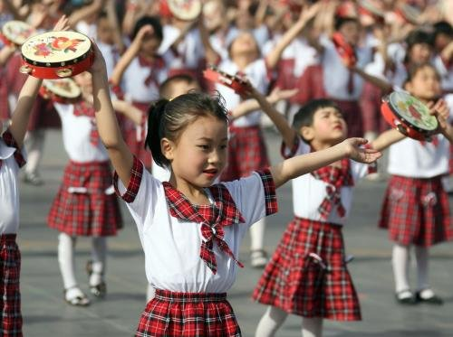
Japonia – podział na płeć
Japonia świętuje Dzień Dziecka 2 razy w roku, a to za sprawą podziału na płeć. Dziewczynki mają swój dzień w marcu (3.03), a chłopcy w maju (5.05). Jest to oparte na długoletniej tradycji pochodzącej aż z VIII wieku. Dziewczynki w tym dniu przygotowują się na festiwal lalek, chłopcy na festiwal samurajów. Japończycy w tym dniu dekorują swoje domy lalkami i kwiatami śliwki.
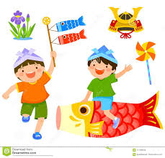
Meksyk – wyjątkowe zajęcia w szkołach- 30 kwietnia.
Meksyk, zamiast odwoływać lekcje, przygotowuje specjalne zajęcia, by wspólnie celebrować czas z najmłodszymi. W tym czasie dzieci mają dużo aktywności sportowych lub zajęć związanych ze wspólnych gotowaniem. Czyli podobnie jak w Polsce.
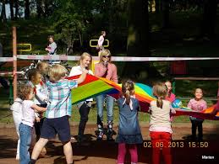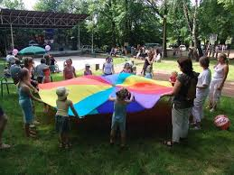
- „ Dzieci w trudnej sytuacji”- rozmowa.
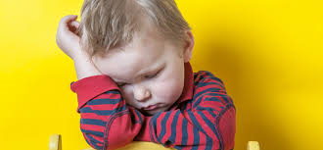
-Dlaczego nie wszystkie dzieci na świecie są szczęśliwe w Dniu Dziecka?
- Co może powodować taki stan?
Rozmowa o dzieciach samotnych, biednych, głodnych, w trudnej sytuacji życiowej, pracujących itp.
- „ Narysuj drogę mrówki do mrowiska”- karty pracy str. 28a
- „ Dokończ owada”- karty pracy str. 28b
- „Pomaluj swoją rączkę”- praca plastyczna
Pomaluj rączkę i odcisni na karte papieru (Jeżeli jesteście szczęśliwi to rączkę pomaluj na kolorowo i z usmiechem)

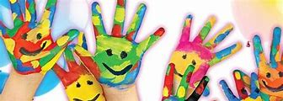
Nasze kochane biedroneczki z okazji Dnia Dziecka życzymy Wam dużo zdrowia i miłości. Przesyłamy 1000 buziaczków.
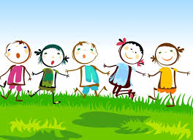
Dn. 02.06 .2020r. (wtorek)
Temat dnia: Wszystkie dzieci nasze są.
- „ Marsz z przysiadami”
Dziecko maszeruje. Na hasło „hej” wykonuje przysiad, po czym maszeruje dalej.
- „ Co mam podobnego”- burza mózgów.
Rozmowa na temat podobieństw i różnic pomiędzy dziećmi na świecie.

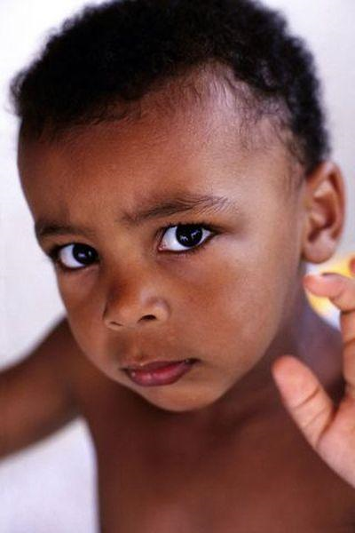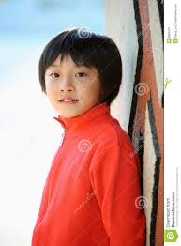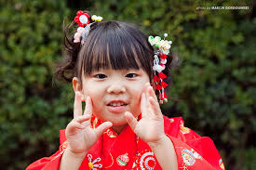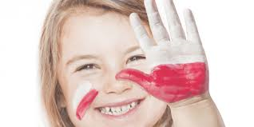
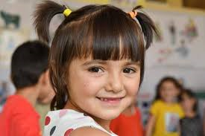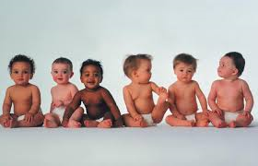
- „ Jaki jestem?”- karty pracy str. 26a,b
- „ Połącz”- karty pracy str 25a
- „Różnice”- szukanie wyrazów przeciwstawnych.
Wysoki- niski
Młody- stary
Mały- duży
Chudy- gruby

- „ Stemplowane serce”- praca plastyczna.
Wspólna praca z rodzicem. Na kartce papieru narysujcie wielkie serce. W formie odcisku palca wypełnijcie kontur serca.
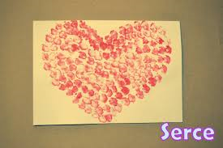

- Zabawy ruchowe z muzyką
https://www.youtube.com/watch?v=x9F1oqntz_o

- „ Policz biedronce kropki”- karta pracy

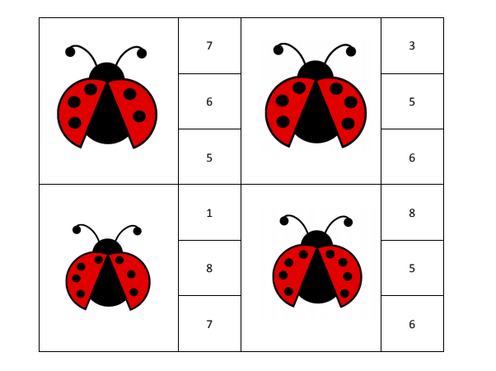

Dn. 03.06 .2020r. ( środa)
Temat dnia: Jesteśmy dziećmi.

- „ Pobaw się z Pippi”- filmik.

https://www.youtube.com/watch?v=m2WsGrvCx_w
- Na huśtawce – zabawa ruchowa.
Dziecko z rodzicem poruszają się po pokoju. Na hasło: Huśtawka! – stają naprzeciwko siebie, chwytają się za ręce i na przemian raz jeden, raz drugi kucają. Po chwili znowu chodzą… .
- Dzień Dziecka – słuchanie opowiadania A. Galicy
Dzień Dziecka”
To był bardzo wesoły dzień. Dzieci opowiadały sobie, co będą robiły po południu, gdy wrócą z przedszkola.
– Ja idą z mamą do kina! – cieszył się Franio. – A ja do kręgielni, z mamą i tata – oznajmił Krzyś.
– Mnie mama obiecała domek dla lalki – chwaliła się Martysia.
– Eeee tam, domek – powiedział Maciek. – Ja dostanę zjeżdżalnię dla samochodów.
– A nas, z mamą i tatą, zaprosiła babcia na ciasto truskawkowe! – zawołała Asia.
– Jak święto to święto! – powiedziała pani Paulina. – Dzień Dziecka mamy tylko raz w roku.
– A w innym przedszkolu też jest Dzień Dziecka? – dopytywał Franio. – Bo tam chodzi mój kolega.
– Dzień Dziecka jest we wszystkich przedszkolach – mówiła pani – a także w szkołach.
I powiem wam, że Dzień Dziecka jest po prostu na całym świecie.
– Na całym, calutkim świecie? – dopytywała zdziwiona Martynka.
– Oczywiście, wszędzie tam, gdzie są dzieci – oznajmiła pani. – Tak kiedyś ustalili dorośli.
Ja też pamiętam o tym święcie i mam dla was niespodzianki.
Zrobiło się cicho i wszystkie maluchy czekały, co też pani wyjmie z szufladki pod stołem.
– Proszę – powiedziała pani. – Dla każdego mam znaczek z magnesem do przyczepienia
w domu na lodówce. Na znaczku jest uśmiechnięta buzia. Nawet dla jeża Julka mam też znaczek do przypięcia, też z wesołą buzią. Julek był bardo zadowolony i dumny ze swojego znaczka. Dzieci oglądały swoje uśmiechnięte znaczki i same uśmiechały się od ucha do ucha. A pani przyniosła wtedy jakiś wielki garnek z zakręconym wieczkiem.
– Proszę bardzo – powiedziała. – Mam tu termos, a w nim… Kto zgadnie? Proszę tylko jeść powoli, żeby nie przeziębić sobie gardła.
Pani Paulina zaczęła wielką łyżką nakładać dzieciom na talerzyki porcje lodów.
– Ale pycha! – oblizywały się maluchy i nawet Julek też spróbował troszkę, choć jeże zazwyczaj lodów nie jedzą. Bo przecież Dzień Dziecka bez lodów obejść się nie może.
Odpowiedzi na pytania:
Jaki dzień świętowały przedszkolaki?
Co dzieci będą robiły, kiedy wrócą do domu z przedszkola?
Jaką niespodziankę zrobiła im pani w przedszkolu?
Czy tylko dzieci w przedszkolu obchodziły Dzień Dziecka?

- „Ja w przyszłości- sesja zdjęciowa”- zabawa
Jak urosnę, kim będę. Przebierz się. Pokaż kim zostaniesz w przyszłości.
- „ Matematyczny mistrz”- karta pracy

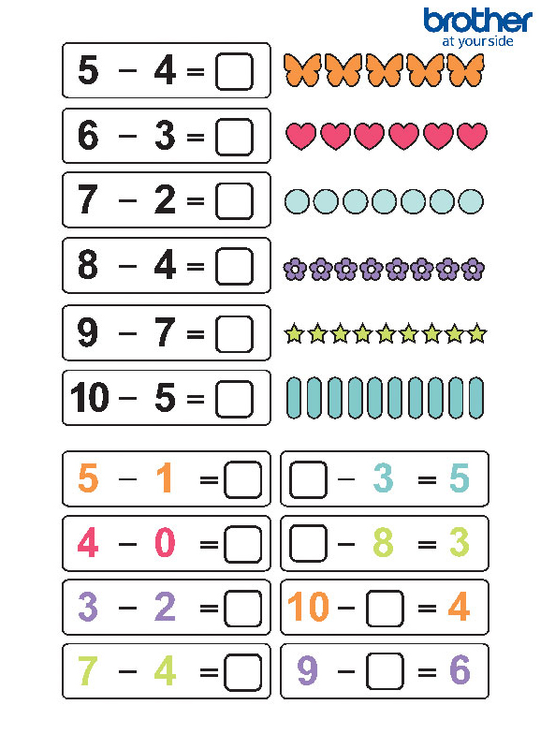
- „ O sobie”- karty pracy str. 26 b

- „ Portret”- praca plastyczna
Narysuj swój portret przedszkolaczku.

Dn. 04.06 .2020r. ( czartek)
Temat dnia: Dzieci z różnych stron świata.
- Lecimy samolotem.
Rodzic zaprasza dziecko na wycieczkę do Ameryki. Rozkładają ręce i naśladują lot samolotem przy piosence “Jestem pilotem”.

https://www.youtube.com/watch?v=JEvAczwCSIg

- Posłuchaj wirsza "Dzieci świata" Wincenty Faber

W Afryce w szkole na lekcji,
Śmiała się dzieci gromada,
Gdy im mówił malutki Gwinejczyk,
Że gdzieś na świeci śnieg pada.

A jego rówieśnik Eskimos,
Tez w szkole w chłodnej Grenlandii,
Nie uwierzył, że są na świecie
Gorące pustynie i palmy.

Afryki, ani Grenlandii
My także jak dotąd nie znamy,
A jednak wierzymy w lodowce,
W gorące pustynie, w banany.

I dzieciom z całego świata,
chcemy ręce uścisnąć mocno
i wierzymy, że dzielni z nich ludzie,
jak i z nas samych wyrosną.

Odpowiedzi na pytania:
- z jakich stron świata pochodziły dzieci z wiersz?
- z czego śmiały się afrykańskie dzieci?
- w co nie wierzyli eskimosi?
- co łączy wszystkie dzieci na świecie?
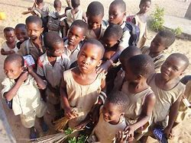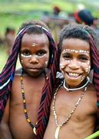

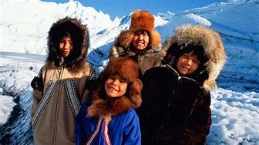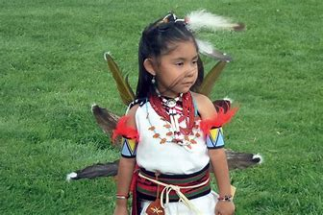

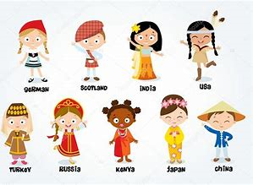

- Mali Indianie.
Dziecko ogląda ilustrację dzieci indiańskich. Zwraca uwagę na charakterystyczne elementy ich stroju. Opisuje go
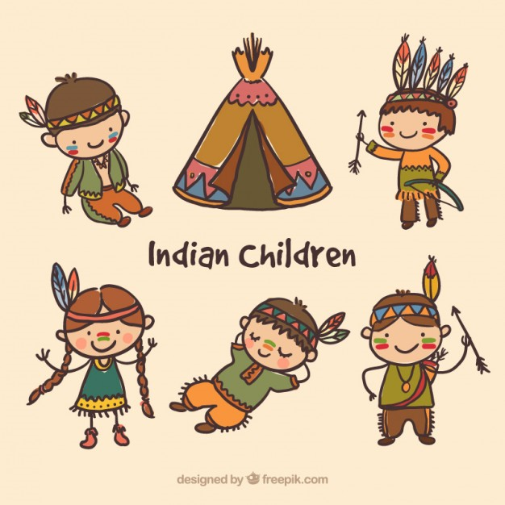

- Dziecko ogląda obrazek namiotu indiańskiego – tipi. Opisuje jego wygląd.
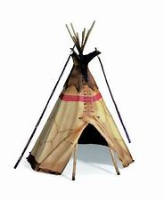
- Opaska indiańska.- praca plastyczna.
Rodzic wycina dwa długie paski papieru o szerokości 4 cm., które będą opaskami indiańskimi. Rodzic i dziecko ozdabiają swoje opaski dowolnymi wzorami. Rodzic mierzy opaski i je skleja. Rodzic wycina dwa pióra, każdy koloruje swoje pióro.
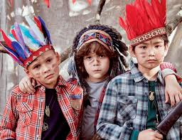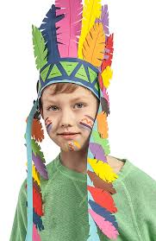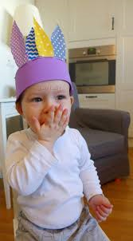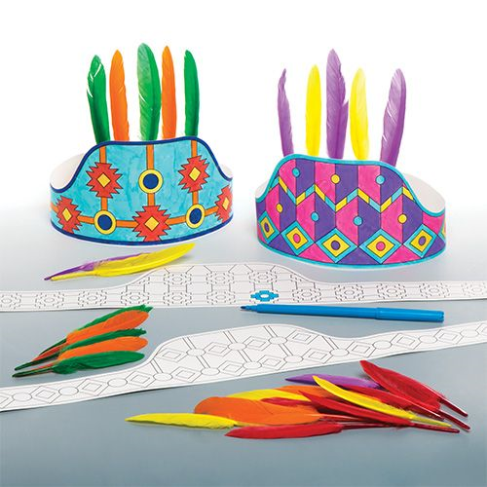

- Próba ognia.
Rodzic tłumaczy, że Indianin dostaje pióra do swojej opaski za wykonanie różnych zadań. Może to być “próba ognia”. Rodzic rozkłada “ognisko” z patyczków. Zadaniem dziecka i rodzica jest przeskoczenie czterokrotne przez ognisko. Nagrodą jest pióro, które rodzic przykleja do opasek. Dziecko i rodzic zakładają opaski indiańskie.
- Indiański taniec.
Dziecko ogląda nagranie piosenki. Obserwuje taniec indiański. Wspólnie z rodzicem tańczą taniec indiański dookoła ogniska.
https://www.youtube.com/watch?v=ZKslipdC-sY
- „ Co będę mieć na głowie”- karty pracy str. 27 a
https://www.youtube.com/watch?v=edUxc_LaJ1E

https://www.bing.com/videos/search?q=krakowiaczek+jeden+piosenka&ru=%2fvideos%2fsearch%3fq%3dkrakowiaczek%2bjeden%2bpiosenka%26qpvt%3dkrakowiaczek%2bjeden%2bpiosenka%26FORM%3dVDRE&qpvt=krakowiaczek+jeden+piosenka&view=detail&mid=5707201DF70657B66CB45707201DF70657B66CB4&rvsmid=A8967B77CEF04F958DFEA8967B77CEF04F958DFE&FORM=VDRVRV

- „ Dzieci na świecie”- karty pracy str.27b
- Pokoloruj – karta pracy
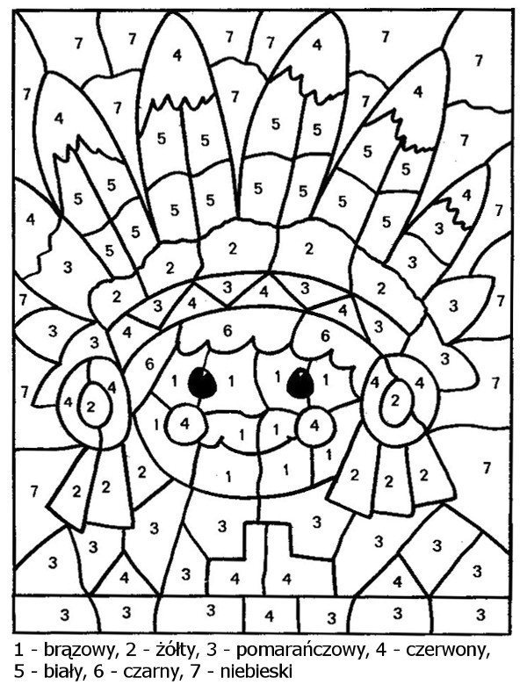

Dn. 05.06 .2020r. ( piątek)
Temat dnia: Prawa dziecka

- „Piosenka o prawach dziecka”

https://www.youtube.com/watch?v=Mudintn3BM4

- Oglądanie zdjęć dzieci: dziewczynek i chłopców z różnych kontynentów.
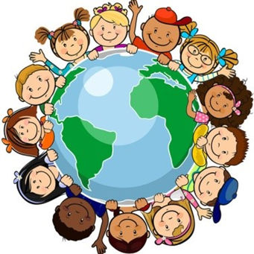
Rodzic określa temat zajęcia poprzez zadawanie pytań:
- Czy dziecko jest człowiekiem?
- Czy dorosły człowiek był kiedyś dzieckiem?
- Czy wiecie co oznacza słowo prawo?
Rodzic wyjaśnia dziecku, że są na świecie rzeczy jednakowe dla wszystkich ludzi to są prawa. Każdy człowiek ma swoje prawa, normy, które go chronią i pozwalają funkcjonować w społeczeństwie, państwie. Prawo to znaczy, że komuś coś wolno lub czegoś nie wolno.
- Czy na świecie (w przedszkolu w domu podczas zabaw) można działać bez praw?
- Co działoby się gdyby ludzie nie przestrzegali prawa? (chaos, bałagan, zamieszanie)
Po wstępnym dialogu z dzieckiem wysuwa wniosek:
„Prawa człowieka zaczynają się od praw dziecka".
Czasami dorośli zapominają o prawach dziecka lub nie traktują ich poważnie.
Warto jest zapoznać się z nimi i znać swoje prawa.
Świat należy do wszystkich ludzi i należy ich przestrzegać (trzeba je szanować).

- Słuchanie wiersza „O prawach dziecka” Marcina Brykczyńskiego.
Zwrócenie uwagi dziecka , jakie prawa przedstawione są w wierszu „O prawach dziecka”

Niech się wreszcie każdy dowie
I rozpowie w świecie całym,
Że dziecko to także człowiek,
Tyle, że jeszcze mały.
Dlatego ludzie uczeni,
Którym za to należą się brawa,
Chcąc wielu dzieci los zmienić,
Spisali dla was mądre prawa.
Więc je, na co dzień i od święta,
Spróbujcie dobrze zapamiętać.

Nikt mnie siłą nie ma prawa zmuszać do niczego,
A szczególnie do zrobienia czegoś niedobrego.
Mogę uczyć się wszystkiego, co mnie zaciekawi
I mam prawo sam wybierać, z kim się będę bawić.
Nikt nie może mnie poniżać, krzywdzić, bić wyzywać,
I każdego mogę na ratunek wzywać.
Jeśli mama albo tata, już nie mieszka z nami,
Nikt nie może mi zabraniać spotkać ich czasami.
Nikt nie może moich listów czytać bez pytania,
Mam też prawo do tajemnic i własnego zdania.
Mogę żądać, aby każdy uznał moje prawa
A gdy różnię się od innych, to jest moja sprawa.
Tak się tu w wierszu poukładały, prawa dla dzieci na całym świecie,
Byście w potrzebie z nich korzystały najlepiej jak umiecie.

Rozmowa na temat przeczytanego wiersza.
- Co to są prawa?
- Kto ma swoje prawa?
- Jakie prawa mają dzieci?
- Czy potrzebne są prawa dla dzieci?
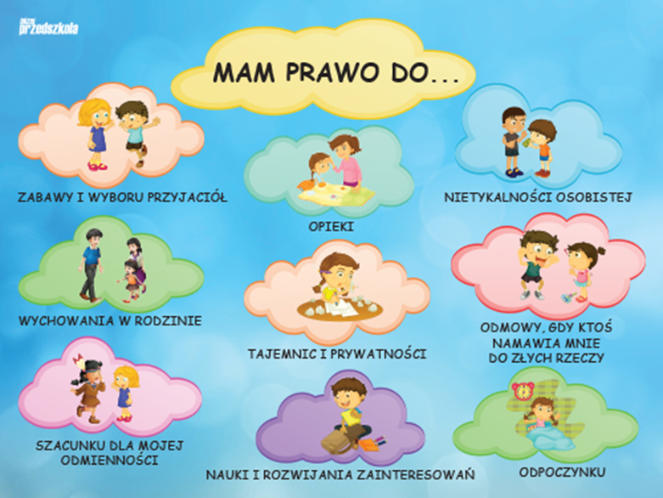

- Krótkie wyjaśnienie słowa „Konwencja”
Pokazanie dziecku ilustracji przedstawiającej organizacje chroniące prawa dziecka.

Podanie do informacji dziecku, że istnieje organizacja, która dba o dzieci i broni ich
wtedy, gdy jest im źle. Organizacja ta nazywa się UNICEF powstała dawno temu (po II wojnie światowej), aby pomóc dzieciom, które straciły rodziców, były głodne i nie miały gdzie mieszkać. Dziś też są dzieci, które są głodne, chore, nie mają domów, nie mogą się uczyć. UNICEF wysyła do tych krajów lekarzy, nauczycieli, żywność i ubrania. Polskie dzieci, gdy jest im źle a ich prawa nie są przestrzegane mogą się zwrócić o pomoc do Komitetu Ochrony Praw Dziecka. Jeśli czujecie się źle traktowani, skrzywdzeni, powiedzcie o tym nauczycielowi lub komuś zaufanemu.
- „Tak - nie”- zabawa dydaktyczna.
Rodzic rozkłada na dywanie dwa koła. Jedno koło w kolorze zielonym z miną wesołą, a drugie koło czerwone z miną smutną. Rodzic czyta prawo a dziecko musi ustawić się przy kole w odpowiednim kolorze.
- Mam prawo uderzyć kolegę, kiedy on uderzył mnie pierwszy.
- Mam prawo płakać, kiedy jest mi bardzo smutno.
- Mam prawo nic nie robić na zajęciach zawsze, kiedy mam na to ochotę.
- Mam prawo bawić się z kim chcę.
- Mam prawo zaglądać do cudzych szuflad.
- Mam prawo powiedzieć, że mam zły humor.
- Mam prawo do kontaktów z mamą i tatą chociaż rodzice nie mieszkają razem.
- Mam prawo zniszczyć kolegi/żanki rysunek, jeżeli mi się nie podoba to co namalował/a.
- Mam prawo do zabawy po zajęciach.
6. „ PRAWA DZIECKA”- wykonaj napis. Technika dowolna.
7. Poznanie własnego ciała – zabawa ruchowa.
- Leżenie na plecach – „Przyklejamy się mocno do podłogi”
- Leżenie na brzuchu – „Przyklejamy się mocno do podłogi”
- Ślizganie się w kółko na plecach
- Ślizganie się w kółko na brzuchu
- Siedząc przemienne przyciąganie nóg zgiętych w kolanach (ręce oparte wzdłuż boków)
- Siedząc – kręcenie się w kółko na pośladkach
- Czołganie się na brzuchu do przodu, z wyciąganiem i zginaniem na przemian rąk i nóg
- Czołganie się na plecach do przodu, z wyciąganiem i zginaniem na przemian rąk i nóg
- W siadzie prostym – rozcieranie i poklepywanie kolan, ud, łokci itp.
- Marsz z wysokim unoszeniem kolan
- Bieg na „gumowych nogach”
- Siad podparty – uderzanie o podłogę stopami (szybko/wolno)
- Leżenie na plecach i turlanie się w różne strony

8. Pobawcie się przy muzyce

https://www.youtube.com/watch?v=InxomdEHL8M

- „ Jestem matematykiem”- karta pracy
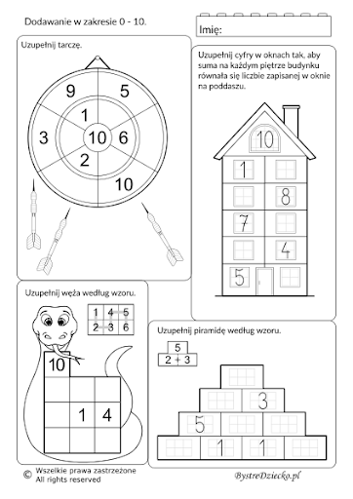
- „ Mój przyjaciel pies”- karta pracy

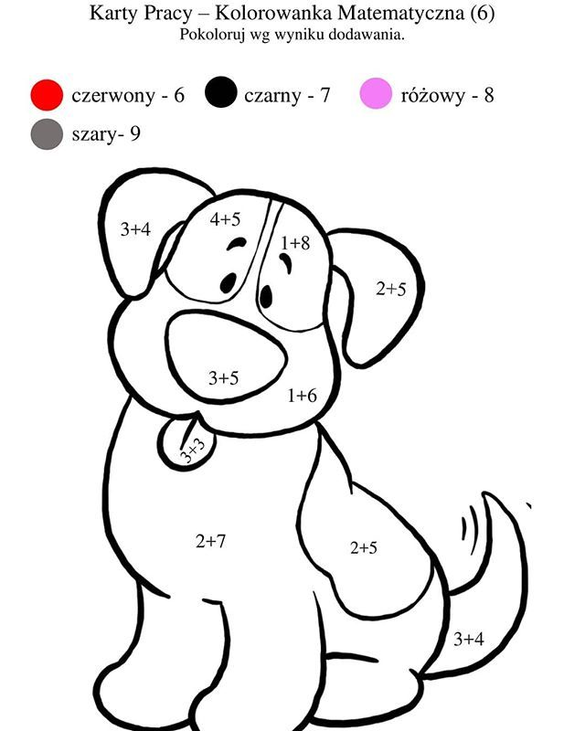
- „ Poszukaj mnie”- karta pracy
